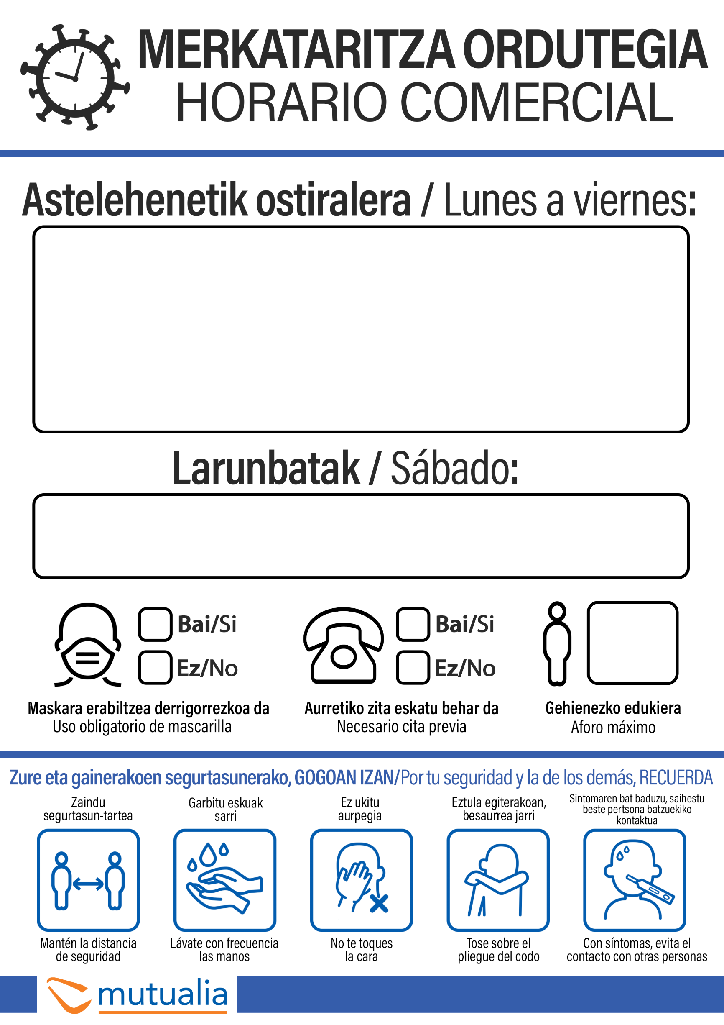

x

x

1

De 9:30 a 14:00

De 9:30 a 13:30
De 15:00 a 20:00

